UBND QUẬN PHÚ NHUẬN  TRƯỜNG MẦM NON SƠN CA 10 | CỘNG HOÀ XÃ HỘI CHỦ NGHĨA VIỆT NAM  Độc lập – Tự do – Hạnh phúc
 | Phú Nhuận, ngày 12 tháng 7 năm 2021

THÔNG BÁO
V/v Tuyển sinh năm học: 2021-2022
Căn cứ Kế họach số 977/QĐ-UBND ngày 22/3/2021 của UBND Thành phố về ban hành Kế họach huy động trẻ ra lớp và tuyển sinh vào các lớp đầu cấp năm học 2021 - 2022;
Căn cứ Chỉ thị số 07/CT-UBND ngày 13/5/2021 của UBND Thành phố Hồ Chí Minh về công tác tổ chức Kỳ thi tốt nghiệp trung học phổ thông năm 2021 và công tác tuyển sinh vào các lớp đầu cấp năm học 2021 – 2020 trên địa bàn Thành phố Hồ Chí Minh;
Căn cứ Kế hoạch số 432/KH-UBND ngày 07/5/2021 của UBND quận Phú Nhuận về huy động trẻ ra lớp và tuyển sinh vào các lớp đầu cấp năm học 2021 – 2022;
Căn cứ Kế hoạch số 94/KH-MNSC10 ngày 09/7/2021 của Trường Mầm non Sơn Ca 10 quận Phú Nhuận về công tác tuyển sinh năm học 2021 – 2022;
Trong bối cảnh dịch bệnh Covid-19 diễn biến khá phức tạp, Trường mầm non Sơn Ca 10 thông báo hình thức tuyển sinh năm học 2021-2022 như sau:
- HÌNH THỨC TUYỂN SINH: Trực tuyến
Cách 1: Phụ huynh truy cập Website của trường Mầm non Sơn Ca 10: (https://mnsonca10phunhuan.hcm.edu.vn) vào đường link:
https://forms.gle/7tbB3Gau3aYwi6nq9 để thực hiện đăng ký nhập học
Cách 2: Phụ huynh sử dụng tính năng quét mã trên ZALO để quét mã QR và thực hiện đăng ký nhập học
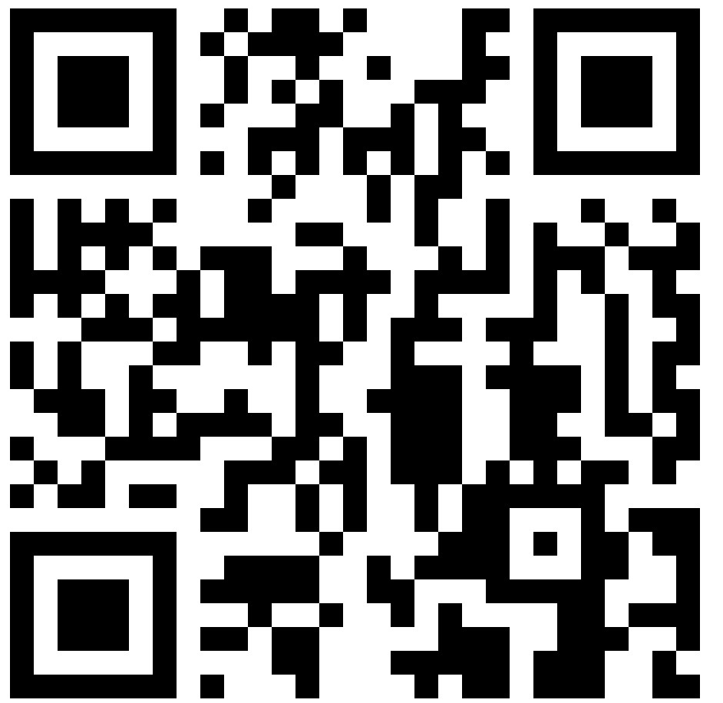

Cách 3: Phụ huynh liên hệ với nhân viên tuyển sinh của nhà trường bằng điện thoại:
1/ Cô Võ Thị Thanh Loan – Phó hiệu trưởng – SĐT: 0368665186
2/ Cô Phạm Thị Kim Hiền – Văn Thư – SĐT: 0908564988
Phụ huynh vui lòng liên hệ điện thoại trong thời gian sau:
Sáng: Từ 8g00 – 11g00
Trưa: Từ 14g30 – 16g00
- SỐ LƯỢNG TUYỂN SINH NĂM HỌC MỚI: 2021 -2022
Nhà trường nhận trẻ từ 6 tháng tuổi đến 5 tuổi. (Trẻ sinh từ năm 2016 đến tháng 3 năm 2021)
1/ Khối Nhà trẻ :
- Lớp 6 – 12 tháng: 12 bé
- Lớp 13 - 18 tháng: 22 bé
- Lớp 19-24 tháng: 20 bé
- Lớp 25 – 36 tháng: 20 bé
2/ Khối Mẫu giáo:
- Lớp Mầm: 12 bé ( các bé sinh năm 2018)
- Lớp Chồi: 18 bé ( các bé sinh năm 2017)
- Lớp Lá: 28 bé ( các cháu sinh năm 2016)
- THỜI GIAN VÀ THỦ TỤC NHẬN HỒ SƠ:
Nhà trường bắt đầu nhận danh sách phụ huynh đăng kí trực tuyến cho trẻ học tại trường Mầm non Sơn Ca 10: từ 13/7/2021 đến 10/8/2021)
Khi có thông báo hoạt động trở lại, phụ huynh vui lòng liên hệ với nhà trường thực hiện hồ sơ nhập học cho trẻ theo như đã đăng ký.
Thành phần hồ sơ gồm có:
1/ Đơn xin nhập học (theo mẫu của nhà trường)
2/ Sơ yếu lý lịch (theo mẫu của nhà trường)
3/ Giấy chứng nhận sức khỏe (theo mẫu của nhà trường)
4/ Phiếu điều tra tâm lý trẻ (theo mẫu của nhà trường)
5/ Giấy vào lớp (theo mẫu của nhà trường)
6/ Bản sao giấy khai sinh
7/Bản sao hộ khẩu (bản sao sổ tạm trú)
8/ Bản sao thẻ bảo hiểm y tế trẻ
Trên đây là thông báo tuyển sinh năm học 2021 – 2022 của trường Mầm non Sơn Ca 10.
Trân trọng thông báo đến quý Cha mẹ học sinh!

Nơi nhận:  - UBND Phường 10  - Lưu VT | HIỆU TRƯỞNG  Đã kí  Cao Thị Ngọc Lan

